关于举办2015“奔跑吧 教师”
青年教职工联谊活动的通知
各部门工会：
为了给我校单身青年教职工搭建起加深了解、增进友谊的交流平台，校工会联合兄弟单位，将举办2015“奔跑吧 教师”联谊活动。本次活动将邀请各单位单身青年男女约100人，让青年朋友们在欢乐中培养默契，增添友情，共享青春盛宴。
一、时间地点
上车时间：2015年5月23日（星期六）8:00
上车地点：三角草坪
二、报名条件
1、校内单身在职教职工
2、身心健康，具有崇高的娱乐精神者优先
3、能按照规定参与当天全部活动
特别提示：本期派对仍采取自愿报名方式，所有报名信息仅用于本次活动，主办方将严格为参加者保密。
三、活动内容
时间 | 项目 | 项目说明
08：00 –09：00 | 乘车前往训练基地 | 如果准时出发、交通顺畅，一个小时  可到达基地（若途中因故耽误，接下来  的安排往后顺延，同时培训团队小组会  以当时最有利的方式机动安排）；
09：00 –10：30 | 到达基地、教练整队集合、破冰游戏、团队建设  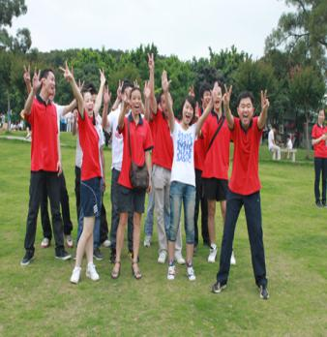 | 本环节是拓展训练必不可少的一环。在  本环节中主带教练讲授什么是拓展训  练，什么是联拓培训，带给大家的收益  有哪些，并用小游戏说明。分组并进行  团队文化建设，为下面的训练做好准备，  并进行团队文化展示。打破大家的陌生，  加速相互认识。
10：30 –11：20 | “速八”活动   | - 约会场面里，有一群成双成对、谈笑风生的陌生男女，随着每隔8分钟的一次铃响，他们会齐刷刷地站起来变换坐位，寻找新的交谈伙伴。这种8分钟交友方式，一般以8对以上甚至30对的形式出现，  - 八分钟交友活动中，每一个参加者都有机会所有参加活动的异性进行交谈，交谈的时间被规定为 8 分钟，这样每个人都能够保证有机会和自己心仪的人谈话，同时又不会造成你被人缠住，不胜其扰。当然，最终目的只有一个--最短的时间，认识最多的异性。
11：30 –12：00 | 抢滩登陆  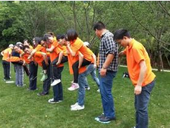 | 团队中的所有队员利用所给不多的物  资将团队所有成员从起点运送到终点。期  间队员紧紧相拥一起度过难过，增强团队  之间凝聚力，协作力。  通过健康的肢体接触加速男女双方的  了解。
12：00 —13: 30 | 午餐、休息
13: 30 —14： 00 | 训前小游戏 | 调节气氛，为下午的活动热身
14：00 –16：00 | 保卫公主/指压板跳大绳/愤怒的小鸟  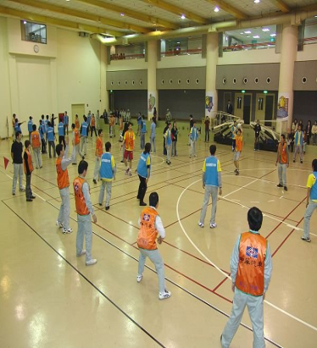 | - 此时段由不同的小队分别挑战完成三个游戏，并同时根据成绩进行积分。  - 【保卫公主简介】  每队选出一名公主，两队对立而站，双  方用球相互攻击；  双方的男队员都要竭尽所能保护自己队  的公主不被对方踢过来的球碰到；  男队员被击中则到对手后方接球；  当公主被击中时，比赛结束。  我们的男队员们，为想要获得公主的芳  心，要拼尽全力保护公主哦！
16：00—17: 00 | 名牌大战  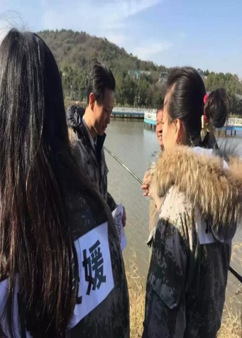 | 经典撕名牌大战  大战开始前，项目统计前面的pk中积分  胜出的团队，该团将在这轮获得神秘特  权，所以，项目一但开始，每一轮都非  常重要。  每组兄弟分别戴上眼罩，各被带到神秘  地点，直到得到项目开始的指令才能正  式开始。  各种战术中、“搏斗”后，在规定的时  间内看哪支团手中的获得其他队员的名  牌数量最多，则胜出。
17：00 | 总结、合影、返程
备注 | 以上所列项目在实际训练过程中，并不是唯一必须遵循的，教练及整个项目小组有权根据天气、场地、学员当时的反馈状况等具体情况进行变动。
以上活动内容为初步方案，经与各参与单位及素质拓展公司充分沟通后，根据实际情况实施或调整，细化内容将后续通知。
四、参训须知
(一)、着装要求
1、运动鞋或野外用鞋；
2、运动服饰或宽松的休闲服饰。
(二)、物品准备
1、必备：背包、备用衣物一套，（夏天可为短袖衣服，长裤）；袜子一双；纸巾及湿纸巾；防晒霜；防蚊液或花露水；正在治疗当中用药；
2、可备：太阳镜、遮阳帽、照相机；手机可以播放的歌曲、舞曲以及其它音乐等。
（三）、特别提醒
1、女士不能穿裙装和高跟鞋，男士不穿皮鞋；
2、女士不能披散头发，一定用柔软的发绳扎起；
3、出发当天要吃好早餐；
4、培训期间必须绝对服从培训师的安全警告、指导和管理，绝对禁止离开您所在的小组单独活动，如有困难请向培训师或培训助理要求帮助；
5、禁止在无保护的情况下攀爬1米以上的高度；
6、禁止在训练场地内吸烟，禁止在培训实施期间饮酒；
7、参与安全保护时恪尽职守，发现问题立即报告；
8、不得擅自参加计划外的项目，不得未经许可擅自操作培训器械；
9、不得擅自游泳和外出；
10、患有疾病的学员须事先说明，在培训中身体如有不适，须及时向培训师报告。
（四）、特别禁忌
下列人员不适宜参加此类培训：
1、孕妇；
2、心脏病、冠心病、高血压患者；
3、年龄超过65岁者；
4、其他由于身体原因不适宜参加户外运动的人员（遵医嘱）。
五、报名须知
请各部门工会女工委员负责,青工委员协助，动员本单位单身教职工积极参加,并在5月20日中午12点前将本单位报名表电子档及纸质档上交至至校工会祁梁超处。
邮箱：13485274@qq.com，联系电话：84078879
成都理工大学工会
2015年5月13日

